**Глава 13. Методы решения нелинейных уравнений**

**13.1 Виды нелинейных уравнений**

Уравнение вида f(x) = 0 называется нелинейным, если оно имеет алгебраический или трансцендентный вид и зависит от одного аргумента (например, от x).

Алгебраический вид – многочлен n-ой степени, n!=1 (рисунок 13.1).

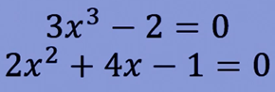

Рисунок 13.1 – Уравнения алгебраического вида

Трансцендентный вид – уравнение, содержащее различные специальные функции (рисунок 13.2).

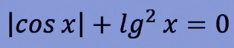

Рисунок 13.2 – Уравнение трансцендентного вида

**13.2 Метод Ньютона – метод касательных**

Метод основан на построении касательных к графику, которые берут начало на одном из концов интервала (a, b) или в любой его точке [35].

Условия применения метода:

1. Известен интервал (a, b), на котором определен корень, в котором функция монотонна и непрерывна, иначе метод не будет сходиться (касательную не построить в точке разрыва).

2. Для выбора точки лучше использовать условия: f(a) * f’’(a) > 0 или f(b) * f’’(b) > 0 – для более быстрой сходимости.

Сам метод заключается в следующем:

1. Берется начальная точка из условия 2.

2. Из начальной точки x0 проводится касательная до пересечения с осью Ox.

3. Полученная точка обозначается x1, повторяется шаг 2.

Эти итерации будут повторяться до тех пор, пока выполняется условие | x(i) – x(i-1) | <= e, где e – требуемая точность (рисунок 13.3).

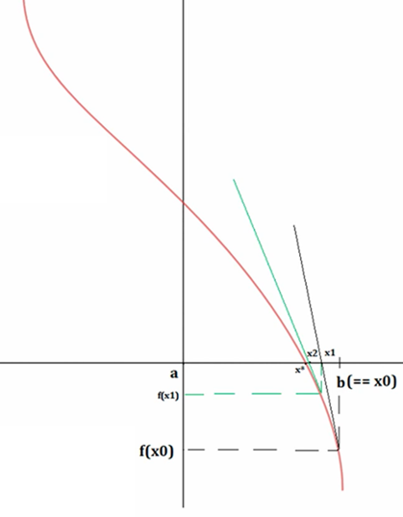

Рисунок 13.3 – График метода Ньютона

Каждый следующий X будет найден по формуле:

$$x_{i}=x_{i-1}-\frac{f(x_{i-1})}{f'(x_{i-1})}$$

Вывод формулы поиска корня для метода Ньютона:

1. Геометрический смысл первой производной – это тангенс угла наклона касательный к Ox, то есть f'(x0) равняется тангенсу α и равняется угловому коэффициенту.
2. Записывается уравнение прямой с угловым коэффициентом: y=kx+b.
3. Находится уравнение касательной в точке x0: f(x0)= f'(x0)* x0+b.
4. Выражается параметр b = f(x0) - f'(x0) * x0.
5. Уравнение касательной записывается в новом виде, с подставленным значением b из предыдущего пункта:

y = f'(x0) * x + f(x0) - f'(x0)* x0.

1. Уравнение преобразуется путем вынесения общего множителя f'x0: y=f'(x0)*(x-x0)+f(x0).
2. Для нахождения точки пересечения уравнения с осью Ox уравнение приравнивается к нулю: f'(x0) * (x-x0) + f(x0) = 0.
3. Выражается x, как точка пересечения касательной с осью Ox:

$$x=x_{0}-\frac{f\left(x_{0}\right)}{f^{'\left(x_{0}\right)}}$$

Пусть дана возрастающая функция y = f(x) = x^2-2, непрерывная на отрезке (0; 2) и имеющая f'(x) = 2x > 0 andf "(x) = 2 > 0.

1. Уравнение касательной в общем виде имеет представление:

у -y0=f '(x0) * (x-x0).

В рассмотренном случае: y - y0 = 2x0 (x-x0). В качестве точки x0 выбирается точка B1(b; f(b)) = (2,2). Проводится касательная к функции y = f(x) в точке B1 и отмечается точка пересечения касательной и оси Ox точкой x1. Получается уравнение первой касательной:

y-2=2*2(x-2), y=4x-6.

Точка пересечения касательной и оси Ox: x1 = 1,5

1. Затем находится точка пересечения функции y=f(x) и перпендикуляра, проведенного к оси Ox через точку x1​. Полученная точка обозначается как B2 = (1.5; 0.25). Затем проводится касательная к функции y=f(x) в точке B2, и точка пересечения касательной с осью Ox обозначается как x2.

Уравнение второй касательной имеет вид: y-0,25=2*1,5(x-1,5), что упрощается до y = 3x - 4,25.

Точка пересечения касательной с осью Ox вычисляется по формуле:

$$x_{2}=\frac{4.25}{3}$$

1. Затем находится точка пересечения функции y=f(x) и перпендикуляра, проведенного к оси Ox через точку x2, которая обозначается как точка B3, и процесс повторяется далее.

$$B3=(\frac{4.25}{3};\frac{{4.25}^{2}}{9})$$

Первое приближение корня определяется по формуле: $x_{1}=x_{0}-\frac{f\left(x_{0}\right)}{f^{'}\left(x_{0}\right)}=1.5$

Второе приближение корня определяется по формуле:

$$x_{2}=x_{1}-\frac{f\left(x_{1}\right)}{f^{'}\left(x_{1}\right)}=\frac{4.25}{3}≈1.416$$

Третье приближение корня определяется по формуле:

$$x_{3}=x_{2}-\frac{f\left(x_{2}\right)}{f^{'}\left(x_{2}\right)}≈1.414215$$

**13.3 Метод половинного деления – метод дихотомии**

Данный метод применим, если:

1. Известен интервал [a;b], на котором функция монотонна и непрерывна.

2. f(a) * f(b) < 0

Суть метода половинного деления заключается в делении интервала [a,b] пополам

С = (a+b) / 2

и отбрасывании той части интервала, в которой отсутствует корень, т.е. условие F(a)*F(b)<0 не выполняется.

Оставшаяся часть является новым отрезком, и итерации будут продолжаться, пока расстояние между a и b не будет меньше или равно ↋ - требуемая точность [30].

Пример:

Необходимо решить уравнение х^3 - 0,2х^2 + 0,5х + 1,5 = 0 с точностью до 0,001 на отрезке [-1,0].

1. Обозначается начальная и конечная точки отрезка символами а и b соответственно. В общем виде уравнение имеет вид:

F(x)= x^3 - 0,2х^2 + 0,5х + 1,5

2. Отрезок разделяется на 2 части: (a-b)/2 = (-1+0)/2=-0,5

3. Если произведение F(a)*F(x)>0, то начало отрезка а переносится в х (a=x), иначе конец отрезка b переносится в точку х (b=x).

Полученный отрезок делится опять пополам и так далее. Весь произведенный расчет отражен ниже втаблице (Рисунок 13.4). Корнем является любая граница после окончания итераций (Рисунок 13.5).

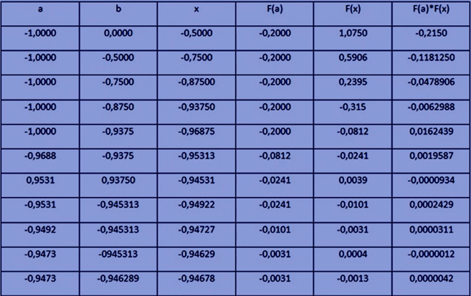

Рисунок 13.4 – Таблица с расчетами

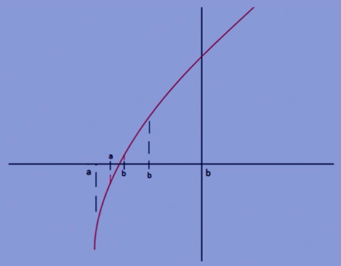

Рисунок 13.5 – График выбора точки x

**13.4 Метод итераций**

Суть метода заключается в нахождении по приближённому значению величины следующего приближения (являющегося более точным). Метод позволяет получить решение с заданной точностью в виде предела последовательности итераций. Характер сходимости и сам факт сходимости метода зависит от выбора начального приближения решения [5].

Данный метод применим, если:

1. Известен интервал изоляции корня (x* ∈ [a; b]).
2. Абсолютное значение производной новой функции меньше 1 (|f’(х*)| < 1).

Алгоритм следующий:

1. Уравнение (1) f(x) = 0 преобразуется в уравнение вида x = $φ$ (x) (Выделяется x из f(x) = 0 или умножаются обе части уравнения (1) на константу, а затем прибавляется x) (рисунок 13.6).
2. Выбирается начальное приближение $x_{1}$ ∈ [a; b]
3. Вычисляется следующее приближение к x*: ${x^{'}}_{1}=φ(x_{1})$
4. Выход из цикла при выполнении условия || <=ε , в противном случае на каждой итерации цикла $x_{1}={x^{'}}_{1}$ (Рисунок 13.7)

Замечание: символ “ ′ ” в ${x^{'}}_{1}$ означает измененное значение $x_{1}$

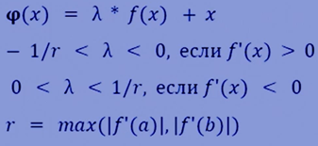

Рисунок 13.6 – Формула преобразования уравнения f(x)=0 в уравнение вида x = $φ$ (x)

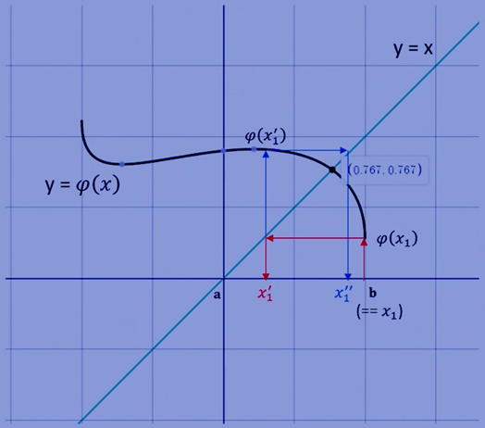

Рисунок 13.7 – График к методу итераций

Итерационный метод содержит одно ограничение: |f'(x*)| < 1, где x* - точный корень уравнения. f'(x*) - это тангенс угла наклона касательной к Ox в точке x* (в точке пересечения y = x и ϕ(x)). Модуль в выражении |f'(x*)| необходим для учета того, что тангенс может иметь отрицательные значения.

Раскрывая модуль в выражении |f'(x*)| < 1, получается, что -1 < tga(==f'(x*)) < 1. То есть угол наклона может принимать следующие значения: 135°< a<= 180° , 0°<=a< 45°